
TŘÍKRÁLOVÁ SBÍRKA 2021
U nás v obci Drahanovice
ve dnech 9.-24.1.2021
Vážení a milí přátelé charitního díla,
vzhledem k aktuální epidemiologické situaci a celostátně přijatým opatřením rozhodlo vedení Charity ČR, že letos kolednické skupinky do ulic nevyrazí, sbírka se přesto uskuteční, jen jinak.
Aktuální informace ke koledě zde: bit.ly/trikralovasbirkaolomouc2021
Jak můžete darovat:
Od 9.1. 2021 – 24. 1. 2021 v naší obci
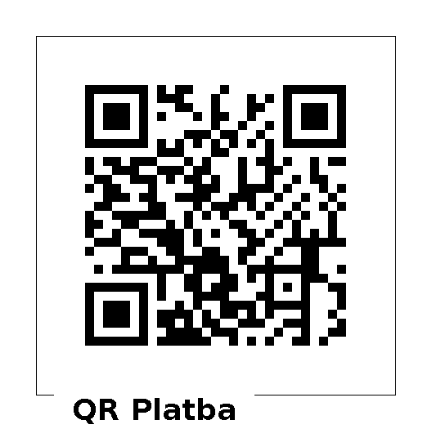
      - do označených kasiček u kontaktních osob:
Drahanovice č.p. 144 – Obecní úřad, Ing. Pavel Navrátil, tel.: 732 165 554
Drahanovice č.p. 166 – pí. Petra Navrátilová, tel.: 739 526 279
Drahanovice č.p. 260 – pí. Dagmar Maková, tel.: 604 878 637
Lhota pod Kosířem č.p. 3 – pí. Hana Čajanová, tel.: 723 335 723
Ludéřov č.p. 7 – obchod – pí. Pavla Paličková, tel.: 724 223 187
Ludéřov č.p. 64 – p. Pavel Smékal, tel: 604 947 685
Střížov č.p. 32 – Ing. František Faltýnek, tel.: 724 059 959
Do 30. 4. 2021 bezkontaktně
- bankovním převodem přes QR kód nebo složenkou na sbírkový účet: 66008822/0800, variabilní symbol Charity Olomouc 77707019,
- do online kasičky na webu www.trikralovasbirka.cz,
- zasláním SMS zprávy: DMS KOLEDA 30 (60 nebo 90) na číslo: 87 777.
Nevíte si rady s bezkontaktním darováním? Volejte nebo pište | 739 355 028 tks@olomouc.charita.cz.
V roce 2021 chceme z tříkrálových darů podpořit:
- rozvoj domácí hospicové péče na Olomoucku,
- finanční a materiální pomoc lidem s psychosociální poruchou nacházejícím se v nouzi,
- zajištění pomoci jednotlivcům a rodinám ohroženým chudobou.

Další informace v naší obci získáte na telefonu 732 165 554 - místostarosta obce Ing. Pavel Navrátil, v době od 8 – 16 hodin.
.

